МАУ ДО ТДХШ им. С.И. Блонской

Работа по истории искусства
Импрессионизм

Выполнила: Ленец Ксения
Преподаватель: О.В. Раченко
Таганрог 2020
Введение
Импрессионизм – одно из самых запоминающихся направлений, во многом определившее развитие современного искусства. В настоящее время работы не признаваемых в своё время импрессионистов ценятся очень высоко и их художественные достоинства неоспоримы. Актуальность выбранной темы объясняется необходимостью для каждого современного человека разбираться в стилях искусства, знать основные вехи его развития.
Я выбрала эту тему, потому что импрессионизм был своего рода революцией в искусстве, изменившей представление о картинах как о целостных, монументальных вещах. Импрессионизм вывел на первое место индивидуальность творца, его собственное видение мира, отодвинул на задний план политические и религиозные сюжеты, академические законы. Также мне очень близка тема иллюстрации обычных предметов, а ещё не столько их самих, столько отношения к ним. Пусть это скопление пятен, только издали собирающихся в картинку – оно передает впечатление, а в этом и суть этого направления.
Бесспорно, в импрессионистическом искусстве, как в каждом художественном течении, возникающем в период перелома и кризиса старых традиций, были сплетены, при всей его внешней цельности, различные и даже противоречивые тенденции. Будучи связан с реализмом, импрессионизм в то же время нес в себе такие свойства и качества, которые, односторонне развитые, были использованы последующими направлениями в искусстве. Те каноны, что задавало общество того времени как первичное и основное, на их взгляд являлось второстепенным и подчиненным. Однако стоит считать безусловным достижением импрессионистов обращение к новым, непосредственно из жизни взятым темам и мотивам, к явлениям природы, которые до сих пор не становились предметом искусства.
Сейчас мы это и рассмотрим.
Основная часть
Во второй половине девятнадцатого столетия в творческой жизни Европы - в живописи, в литературе, в музыке шли интенсивные поиски новых изобразительных и выразительных средств и приемов. Значительным живописным направлением эпохи стал импрессионизм. Эстетические установки этого направления характеризовало желание соединить познавательные задачи с поиском новых форм выражения неповторимого субъективного мира художника, передать свои мимолётные восприятия, запечатлеть реальный мир во всей его изменчивости и подвижности. Его история сравнительно кратковременна – всего 12 лет от 1-й выставки картин 1874 г. до 8-й в 1886 г.
Творцами нового направления были молодые парижские художники, которые стремились запечатлеть реальный мир в его подвижности и изменчивости, правдиво передать мгновения жизни.
Признаки импрессионистического стиля — отсутствие четко заданной формы и стремление передать предмет в отрывочных, мгновенно фиксирующих каждое впечатление штрихах, обнаруживавших, однако, при обзоре целого свое скрытое единство и связь. В качестве особого стиля импрессионизм с его принципом ценности "первого впечатления" давал возможность вести повествование через такие, как бы схваченные наугад детали, которые по видимости нарушали строгую согласованность повествовательного плана и принцип отбора существенного, но своей "боковой правдой" сообщали рассказу необычайную яркость и свежесть.
В картинах импрессионистов воссоздается зрительное ощущение яркого солнечного света, игры цветных теней с использованием палитры из чистых несмешанных красок, с которой изгнаны черное и серое. Струится солнечный свет, от влажной земли поднимаются испарения. Вода, тающий снег, вспаханная земля, колышущаяся трава на лугах не имеют четких, застывших очертаний. Движение, которое раньше вводилось в пейзаж как изображение перемещающихся фигур, как следствие действия природных сил — ветра, гонящего облака, колышущего деревья, теперь сменяется покоем. Но этот покой неживой материи — одна из форм ее движения, которая передается самой фактурой живописи — динамичными мазками разных цветов, не скованными жесткими линиями рисунка.
Это направление в живописи зародилось во Франции в 1860-х гг. и во многом определившее развитие искусства 19 века. Сейчас, когда горячие споры о нем ушли в прошлое, вряд ли кто решится оспаривать, что движение импрессионистов было дальнейшим шагом в развитии европейской реалистической живописи. "Импрессионизм - это в первую очередь достигшее невиданной утонченности искусство наблюдения реальной действительности", так сказал В. Н. Прокофьев. Стремясь к максимальной непосредственности и точности в передаче зримого мира, они стали писать преимущественно на открытом воздухе и подняли значение этюда с натуры, почти вытеснившего традиционный тип картины, тщательно и неспешно создаваемой в мастерской.
Импрессионисты неизмеримо расширили возможности изобразительного искусства, открыв не только мир солнца, света и воздуха, но также красоту лондонских туманов, беспокойную атмосферу жизни большого города, россыпь его ночных огней и ритм непрестанного движения.
В силу самого метода работы на пленэре пейзаж, в том числе открытый ими городской пейзаж, занял в искусстве импрессионистов очень важное место. Не следует, однако, полагать, что живописи их было свойственно только "пейзажное" восприятие действительности, в чем их нередко упрекали. Тематический и сюжетный диапазон их творчества был достаточно широк. Дега, например, изображал скачки, балерин и прачек, а Ренуар - очаровательных женщин и детей. В импрессионистических пейзажах простой, будничный мотив часто преображается всепроникающим подвижным светом, вносящим в картину ощущение праздничности. В отдельных приёмах импрессионистского построения композиции и пространства ощутимо влияние японской гравюры и отчасти фотографии. Импрессионисты впервые создали многогранную картину повседневной жизни современного города, запечатлели своеобразие его пейзажа и облик населяющих его людей, их быта, труда и развлечений Интерес к человеку, и в особенности к современной жизни Франции, в широком смысле был присущ ряду представителей этого направления. Его жизнеутверждающий, демократический в своей основе пафос отчетливо противостоял буржуазному миропорядку. В этом нельзя не видеть преемственности импрессионизма по отношению к основной линии развития французского реалистического искусства XIX века.
Вместе с тем импрессионизм и, как станет известно позже, постимпрессионизм - это две стороны, или, вернее, два последовательных временных этапа того коренного перелома, который положил рубеж между искусством Нового и Новейшего времени. В этом смысле импрессионизм, с одной стороны, завершает развитие всего после ренессансного искусства, ведущим принципом которого было отражение окружающего мира в зрительно достоверных формах самой действительности, а с другой - является началом крупнейшего после Ренессанса переворота в истории изобразительного искусства, заложившего основы качественно нового его этапа -искусства ХХ века.
О том, насколько органично сливались в искусстве импрессионистов традиции и новаторство, свидетельствует прежде всего творчество выдающегося живописца XIX века Эдуара Мане (1832-1883). Правда, сам он не считал себя представителем импрессионизма и всегда выставлялся отдельно, но в идейном и мировоззренческом плане, несомненно, был одновременно предтечей и идейным вождем этого движения. Центральными фигурами этого направления кроме него были Сезанн, Дега, Моне, Писсарро, Ренуар, Моризо и Сислей, и вклад каждого и каждой из них в его развитие уникален. Импрессионисты выступали против условностей классицизма, романтизма и академизма, утверждали красоту повседневной действительности, простых, демократических мотивов, добивались живой достоверности изображения, пытались уловить "впечатление" от того, что глаз видит в конкретный момент..
Импрессионисты не стремились к затрагиванию острых социальных проблем, философии или эпатажу в творчестве, сосредотачиваясь только на различных способах выражения впечатления окружающей повседневности. Стремясь "увидеть мгновение" и отразить настроение.
Термин этот родился случайно. Поводом послужило название пейзажа К.Моне "Впечатление. Восход солнца" (от французского impression - впечатление), появившегося на выставке импрессионистов в 1874 году. Это первое публичное выступление группы художников было встречено официальной буржуазной критикой грубыми насмешками и травлей. Правда, уже с конца 1880-х годов формальные приемы их живописи были подхвачены представителями академического и салонного искусства.
Более семи выставок импрессионистов было проведено между 1876 и 1886 г.; по завершении последней только Моне продолжал строго следовать идеалам Импрессионизма. "Импрессионистами" называют также и художников за пределами Франции, писавших под влиянием французского Импрессионизма (например, англичанин Ф.У. Стир).
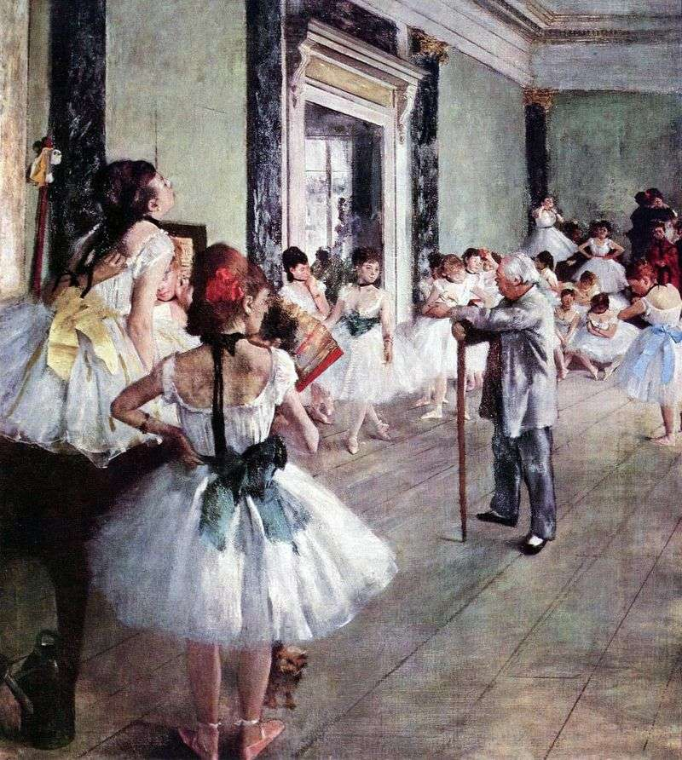
Прикреплю сюда две картины-примера:
слева:
Эдгар Дега. Балетный класс.

внизу:
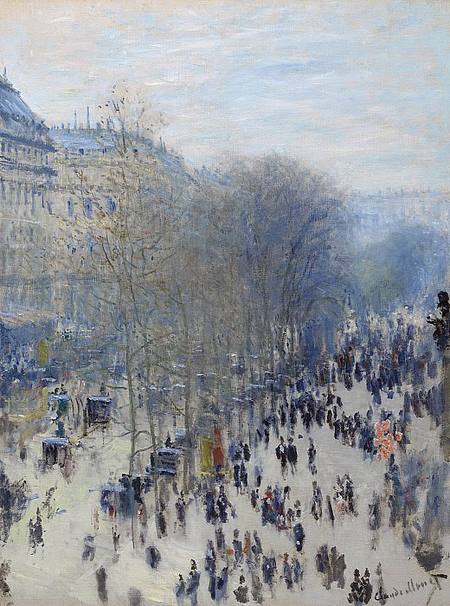
Клод Моне. Бульвар капуцинок.
Заключение.
Импрессионистическая картина представляет собой отдельный кадр, фрагмент подвижного мира. Этим объясняются равноценность всех частей картины, одновременно рождающихся под кистью художника и одинаково участвующих в образном построении произведения и в то же время асимметрия композиции, смелые срезы фигур, неожиданные точки зрения и сложные ракурсы, активизирующие пространственное построение; теряя глубину, пространство порой «выворачивается» на плоскость или же уходит в бесконечность.
Импрессионизм ввёл в искусство новые темы, осмыслив эстетическую значимость многих сторон реальности. Произведения зрелого импрессионизма отличаются яркой и непосредственной жизненностью. В то же время для импрессионизма характерно и выявление эстетической ценности и новых выразительных возможностей цвета, обнажение формальной структуры произведения - именно эти черты, только зарождающиеся в импрессионизме, получают дальнейшее развитие в неоимпрессионизме, постимпрессионизме.
Импрессионисты разработали законченную систему пленэра и оказали значительное влияние на многих живописцев других стран, которое проявилось в освоении новых сторон действительности, в осветлении палитры, эскизности манеры, усвоении отдельных технических приёмов. Некоторые принципы импрессионизма — передача мгновенного движения, текучесть формы — в различной степени сказались в скульптуре у Э. Дега и О. Родена во Франции, М. Россо в Италии, П. П. Трубецкого и А. С. Голубкиной в России.
Традиции импрессионизма ощутимы во многих реалистических течениях в искусстве 20 века.
Как направление, несмотря на короткий срок своего существования, он оставил весьма значительный след в мировой культуре.

